##### MISA CON NENOS

##### 26 de maio de 2019

##### Domingo 6º de Pascua - C

**S. Xoán 14, 23-29: *“Viremos a el e faremos morada nel”.***

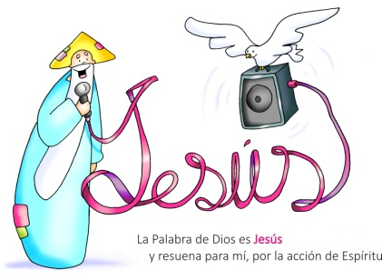

**1. ACOLLIDA**

Irmáns E irmás: Dispoñámonos a participar activamente nesta eucaristía. Sobre o altar poñamos as nosas preocupacións, a nosa vida. Neste 6º domingo de Pascua, pedimos polos enfermos e recordamos o noso compromiso de crentes de acompañalos desde a comunidade parroquial. E abramos o corazón ás lecturas deste domingo que nos din que o que garde e viva a Palabra de Deus, o Pai amarao e Xesús, o Pai e o Espírito vivirán no seu corazón.

*(Saímos cun cartel dun corazón grande cunha frase: Deus quere vivir en min).*

**(Sacerdote) *-No nome do Pai… Que Cristo resucitado, que nos regala o amor do Pai, sexa convosco.***

**2. ASPERSIÓN COA AUGA**

**MONICIÓN á Aspersión:** Coa alegría de ser seguidores de Xesucristo, recordemos agora o noso bautismo, que nos fixo fillos de Deus e nos encheu do seu Espírito. (Aspersión)

***-Que Deus todopoderoso nos purifique do pecado e, pola celebración desta eucaristía, fáganos dignos de participar do banquete do seu Reino. Amén.***

**3. PERDÓN** (Alternativa)

*Ao Pai rico en misericordia pedímoslle perdón polos nosos pecados.*

(Posible catequista): -Porque nos dás a Cristo que se fai presente entre nós, cada domingo na eucaristía. ***Señor ten piedade de nós.***

(Posible pai - nai): -Porque nos dás a Cristo que se fai Pan e Palabra na mesa do Pan e da Comuñón. ***Cristo ten piedade de nós.***

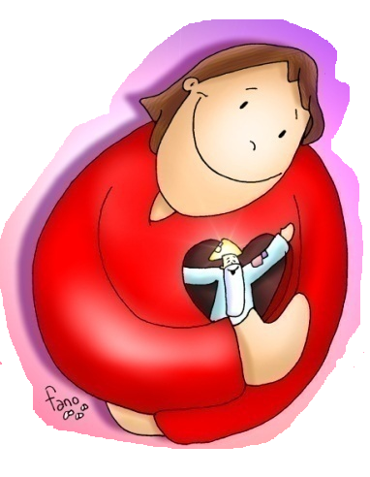(Posible neno - nena): -Porque nos dás a Cristo que nos trae a paz e o Espírito Santo, e queda connosco. ***Señor ten piedade de nós.***

***3. PALABRA DE DEUS***

**MONICIÓN ÁS LECTURAS**

Na primeira lectura veremos como xa nas primeiras comunidades cristiás xorden os primeiros conflitos, pero Paulo e Bernabé son enviados para atopar unha solución. O libro da Apocalipse preséntanos unha imaxe da Igrexa, o pobo dos seguidores de Xesús. No evanxeo, Xesús dinos que o Pai e el queren que lles deixemos vivir no noso corazón

**A PALABRA**

***Feitos dos Apóstolos 15, 1-2. 22-29: Temos decidido, o Espírito Santo e mais nós, non impoñervos máis cargas que as indispensables.***

Irmáns:

Téndonos decatado de que algúns de aquí, sen encargo noso, tenvos alborotado coas súas palabras, desconcertando os vosos ánimos, decidimos, por unanimidade, elixir a algúns e enviárvolos cos nosos queridos Bernabé e Paulo, homes que entregaron a súa vida ao nome do noso Señor Xesucristo. Mandámosvos, pois, a Silas e a Xudas, que vos referirán de palabra o que segue: decidimos, o Espírito Santo e mais nós, non impoñervos máis cargas que as indispensables: que vos absteñades de carne sacrificada aos ídolos, de sangue, de animais estrangulados e de unións ilexítimas. Faredes ben en apartarvos de todo isto. Saúdos».

**Palabra do Señor**

**Salmo 66:**

**Oh, Deus, que te loen os pobos, que todos os pobos te loen.**

**Apocalipse 21,10-14.22-23: *Amosoume a cidade santa que descendía do ceo.***

**Xoán 14, 23-29: *O Espírito Santo os iravos lembrando todo o que vos dixen.***

|  |
| --- |
| **Narrador:** *Naquel tempo, díxolles Xesús aos seus discípulos:*  ***Xesús:*** *-«O que me ama gardará a miña palabra, e o meu Pai amarao, e* ***viremos a el e faremos morada nel.***  *O que non me ama non garda as miñas palabras. E a palabra que estades oíndo non é miña, senón do Pai que me enviou.*  *Faleivos disto agora que estou ao voso lado, pero o Paráclito, o Espírito Santo, que enviará o Pai no meu nome, será quen volo ensine todo e vos vaia recordando todo o que vos dixen.*  ***Déixovos a paz, douvos a miña paz****: non vola dou eu como a dá o mundo. Que non se turbe o voso corazón nin se acovarde. Oístesme dicir:*  *“Voume e volvo ao voso lado”. Se me amásedes, alegrariádesvos de que vaia ao Pai, porque o Pai é maior ca min. Díxenvolo agora, antes de que suceda, para que cando suceda creades».*  ***Palabra do Señor***  *(Narrador-Xesús)* |

**4. ORACIÓN DA COMUNIDADADE**

*(Sacerdote): A Xesús resucitado, que co Pai e o Espírito queren habitar en nós dicímoslles:*

***-Queda comigo, Señor.***

1. Que a igrexa nos regale o perdón de Deus e o seu amor feito Pan. ***Oremos.***
2. Que o Espírito santo nos leve a seguir a Xesús. ***Oremos.***
3. Que vexamos e tratemos a todos como irmáns. ***Oremos.***
4. Que fagamos sitio a Deus nas nosas vidas. ***Oremos.***

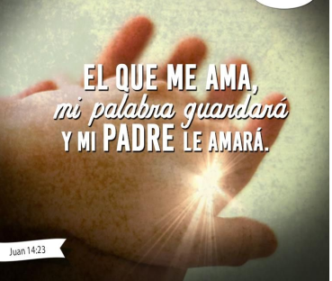5. Que o noso corazón sexa a casa permanente de

Deus. ***Oremos.***

1. Que gardemos a Palabra de Deus e a vivamos. ***Oremos.***
2. Que descubramos a Deus ao noso lado acompañándonos. ***Oremos.***
3. Que valoremos a misa do domingo acudindo xuntos en familia. ***Oremos.***
4. Que coidemos os enfermos dándolles o noso agarimo e axuda. ***Oremos.***
5. Que recemos a María e acudamos a ela todos os días do ano. ***Oremos.***

*(Sacerdote):* ***Escoita, Xesús resucitado, a nosa oración, e dános o teu Espírito Santo. Ti que vives e reinas…***

**5.- PRESENTACIÓN DE OFRENDAS (Posibilidades)**

* **UN ENFERMO (UN ENFERMO, IMPEDIDO OU ANCIÁN DA COMUNIDADE):**

Aquí me tes, Señor. Non é fácil estar enfermo nunha sociedade de sans e que sinte o fracaso pola enfermidade ou a morte. Con todo, son consciente do teu amor e noto a proximidade do teu Espírito e a caridade dos irmáns. Ofrézoche hoxe todos os meus sufrimentos e pídoche os unas aos do teu Fillo Xesucristo, como unha semente plantada en favor dos demais.

**MEDICINAS:** Con esta bandexa de medicinas queremos, Señor, representar os sufrimentos de todos os enfermos da nosa parroquia, da nosa familia, da nosa diocese, do noso colexio. Que a Eucaristía, Xesús, sexa a fonte da nosa forza e de nosa saúde.

**PAN E VIÑO:** Con este pan e este viño queremos traer ata o altar o noso desexo de vivir unidos a Deus, de permanecer no seu amor, de deixar que El more nos nosos corazóns para ser o motor das nosas vidas.

**8. SUXESTIÓNS:**

-Busquemos momentos para ocuparnos da nosa vida interior, o silencio, a oración, todo o que nos axuda a que Deus viva de verdade no meu corazón.

-Evitade os insultos, as faltas de respecto, pois no outro habita Deus.

-É o día do Enfermos: preparade algún detalle para cos enfermos da parroquia; flor, a oración do enfermo, unha frase como: “a túa parroquia reza por ti e recórdate na túa enfermidade”. Poderíase facer tamén a celebración comunitaria da Unción tras unha axeitada preparación.

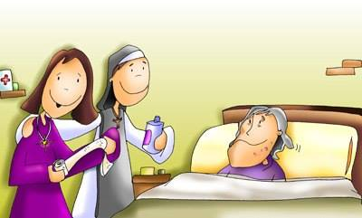-Fixemos moitas peticións por se coincide coa celebración de primeiras comuñóns e participen todos.

-Un cartel grande dividímolo en dúas partes, unha pequena e de negro (na que escribimos MEDO) e outra grande de cores (na que escribimos PAZ). Separa as dúas partes a palabra XESÚS en vertical. A idea é que vexan que o que máis paz nos dá non son as cousas sen as persoas (ex: Xesús levou paz) e os medos veñen de situacións.

**ORACIÓN POLO ENFERMO 2019**

**Estiven doente e visitáchesme, chamáchesme polo meu nome,   
e viñas cada mañá riseiro a dicirme: bos días.   
Fun para ti alguén, e non algo,   
aceptaches con paciencia as miñas impaciencias,   
e sempre que viñas verme dábasme paz.   
Eu atopábame con medo, asustado;   
ti acollíchesme con serenidade e con agarimo,   
e deches a volta á miña almofada para que me sentise mellor.   
Tratáchesme con competencia e déchesme o que máis necesitaba:   
agarimo, comprensión, escoita e amor.   
E con todo iso déchesme a Deus.**



Quero ser o teu domicilio permanente

|  |  |
| --- | --- |
|  | **Señor,** non che gustan as casas frías, nin os templos escuros e solitarios, ti queres habitar primeiro no meu corazón sendo de casa, amigo, veciño, inquilino no meu corazón.  **Señor,** no meu corazón queres habitar, que el sexa o teu domicilio permanente, ti Pai, Fillo e Espírito, o meu Deus, o meu amigo, a miña familia, a miña vida. Señor, e eu, ignorante, buscándote sempre fóra! É no corazón onde ti queres que te visite primeiro. |

**Señor,** ti nunca me deixas só, envíasme o

teu Espírito para abrirme o entende-

mento, explicarme a Palabra e acender

o lume do teu amor dentro de min.

POSIBLE ACCIÓN DE GRAZAS